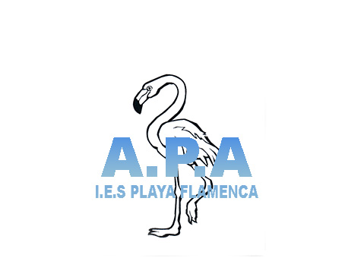

Estimados Padres y Madres:
Iniciamos una vez más un nuevo curso escolar con la ilusión y con el deseo de respaldar todas aquellas iniciativas que puedan mejorar la marcha de nuestro Instituto.
¿Qué es el A.M.P.A.?
Somos una agrupación sin fines de lucro, conformado por padres y madres de alumnos que estudian en éste centro. Queremos animaros a todos a formar parte de la Asociación de Padres y Madres. Vuestra participación es necesaria y valiosa para la buena marcha del A.M.P.A.
Cuota anual para este curso: 10 euros por familia, cuota destinada todos los años, a la graduación de los alumnos y para posibles actividades a realizar en el transcurso del año escolar.
Ingresar en cuenta del A.M.P.A.: BANKIA: IBAN: ES52-0081-2705-7300-0467-1674

Es importante indicar el nombre del alumno/os y el curso al realizar el ingreso.
Atentamente:
La Junta Directiva del A.M.P.A. I.E.S Playa Flamenca.
------------------------------------------------------------------------------------------------------------------------------
Si deseáis ser socios/as de nuestro A.M.P.A., debéis rellenar ésta hoja y entregar en secretaria junto con fotocopia del Ingreso Bancario.
Nombre del Padre/Madre/Tutor:______________________________________________
Email:___________________________________________________________________
Nombre del Alumno 1.:______________________________________Curso___________
Nombre del Alumno 2.:______________________________________Curso___________
Nombre del Alumno 3.:______________________________________Curso___________
Orihuela Costa, _______ de _______________________de 20__

Dear fathers and mothers:
Once again began a new school year with the illusion and desire to support all the initiatives that can improve the progress of our Institute.
What is the A.M.P.A?
We are an association non-profit, consisting of parents and mothers of students who study in this Center. We want to encourage you all to be part of the Association of parents. Your participation is valuable and necessary for the proper conduct of the A.M.P.A
Annual fee for this course: 10 euros per family, fee for every year, to the graduation of the students and to possible activities to be carried out in the course of the school year.
Entering the A.M.P.A account: BANKIA: IBAN ES52-0081-2705-7300-0467-1674
It is important to indicate the name of the student / you and the course to make the income.

Kind regards:
The Board of Directors of the IES Playa Flamenca A.M.P.A.
-------------------------------------------------------------------------------------------------------------------
If you wish to be partners of our A.M.P.A, you must fill out this sheet and deliver in Ministry together with photocopy of the bank transfer.
The parent/guardian name: ___________________________________________________
Email:_____________________________________________________________________
Name of the student 1.: _________________________________________Curso________
Name of the student 2.: _________________________________________Curso________
Name of the student 3.: _________________________________________Curso________
Orihuela Costa, ____de __________________20__

